UCHWAŁA NR XX/185/2025
RADY GMINY TOMASZÓW LUBELSKI
z dnia 16 października 2025 r.

w sprawie wyrażenia zgody na zawarcie kolejnej umowy dzierżawy nieruchomości stanowiącej własność Gminy Tomaszów Lubelski

Na podstawie art. 18 ust. 2 pkt 9 lit. a ustawy z dnia 8 marca 1990 r. o samorządzie gminnym (Dz. U. z 2025 r. poz. 1153) oraz art. 13 ust. 1 i art. 37 ust. 4 ustawy z dnia 21 sierpnia 1997 r. o gospodarce nieruchomościami (Dz. U. z 2024 r., poz. 1145 z późn. zm.) Rada Gminy Tomaszów Lubelski, uchwala co następuje:

§ 1.
Wyraża się zgodę na zawarcie kolejnej umowy dzierżawy nieruchomości gruntowej stanowiącej własność Gminy Tomaszów Lubelski, położonej w miejscowości Ruda Wołoska, znaczonej w ewidencji gruntów jako działka nr 478/4 o powierzchni 0,38 ha, w trybie bezprzetargowym, z dotychczasowym dzierżawcą, na okres 3 lat, z przeznaczeniem na cele rolnicze.

§ 2.
Wykonanie uchwały powierza się Wójtowi Gminy Tomaszów Lubelski.

§ 3.
Uchwała wchodzi w życie z dniem jej podjęcia.

Przewodniczący Rady Gminy

Grzegorz Gozdek

Uzasadnienie

Przygotowanie niniejszego projektu uchwały w sprawie przedłużenia umowy dzierżawy dla nieruchomości gruntowej położonej w m. Ruda Wołoska, stanowiącej własność Gminy Tomaszów Lubelski, dokonane zostało na wniosek jej dotychczasowego dzierżawcy tj. P. G.J., który wyraził chęć kontynuacji dzierżawy celem prowadzenia dalszej uprawy przedmiotowej działki stanowiącej całość gospodarczą m.in. z nieruchomością nr 478/3 – stanowiącą jego własność.
Poprzednia umowa spisana została w dniu 20 marca 2023r. na okres 3 lat i kończyć się będzie z dniem 20 marca 2026r.
Podjęcie uchwały dotyczącej przedłużenia dzierżawy w/w nieruchomości, jest zasadne z uwagi na utrzymanie ciągłości dzierżawy dla dotychczasowego dzierżawcy oraz stały dochód dla gminy.
Przewidywany okres dzierżawy – do 3 lat.
Zgodnie z ustawą z dnia 8 marca 1990 r. o samorządzie gminnym, do wyłącznej właściwości Rady Gminy, należy podejmowanie uchwał w sprawach majątkowych gminy, przekraczających zakres zwykłego zarządu dotyczących zasad nabywania, zbywania i obciążania nieruchomości oraz ich wydzierżawiania lub wynajmowania na czas oznaczony dłuższy niż 3 lata lub na czas oznaczony, o ile ustawy szczególne nie stanowią inaczej.
Zgoda Rady Gminy jest również niezbędna w przypadku, gdy po umowie zawartej na czas oznaczony - strony zawierają kolejne umowy, których przedmiotem jest ta sama nieruchomość.

Działka nr 478/4 w m. Ruda Wołoska
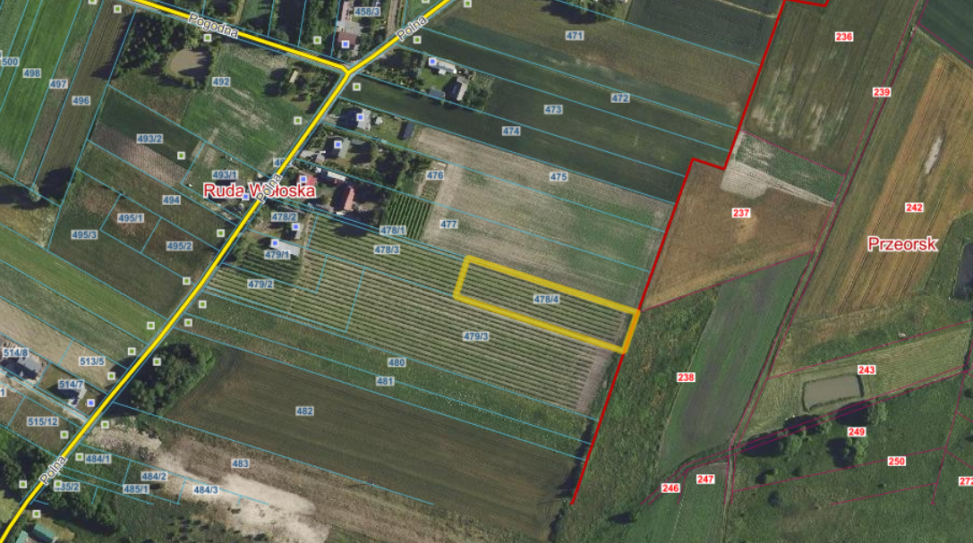

Katarzyna Dmitorca – Kierownik Referatu Ochrony Środowiska, Rolnictwa i Gospodarki Nieruchomościami

